管理体系审核记录表
过程与活动、  抽样计划 | 涉及  条款 | 受审核部门：技术部 主管领导：封萌 陪同人员：邱阳阳 | 判定
 |  | 审核员：吉洁 审核时间：2023年1月12日
 |  | 审核条款：5.3/6.2/7.1.3/7.1.4/7.1.5/8.1/8.3/8.5/8.6/8.7
组织的岗位、职责权限 | 5.3 | 技术部负责人：封萌  手册规定了技术部职责：  1集成项目的设计；集成项目物资到场验收工作；项目的现场安装、调试等及项目的后期服务工作；  2 相关维护工作：进行日常数据维护、系统巡查、及时处理各种故障；  3针对客户需求进行技术讲解，提供技术支持；  4收集竞争对手产品的功能、性能信息，分析比较本公司产品的优缺点，提出比较报告  5.对分析系统新产品，根据市场变化提出合理应对措施及研发方案；  6熟练运用公司产品，并能从机理上进行全面解释；  7解答客户、代理商所涉及产品的技术问题等；  负责人清楚其职责。 | Y
质量目标 | 6.2 | 部门质量目标：  计算机软硬件维护服务验收合格率100%  监视测量设备控制有效率100%  系统集成工程一次交验合格率 ≥ 90%  每季度进行考核，查看2022年1-4季度目标考核表；经查显示目标均已完成。 | Y
设施设备管理 | 7.1.3 | 办公设施：租赁石家庄市桥西区中山西路556号五楼；  设施：熔纤机、台式电脑、笔记本电脑、打印机、老虎钳、网线钳、偏口钳、工具包、锂电锤、工程宝等  基本满足计算机软硬件运维、计算机系统集成服务要求。  办公室设备的日常维护，主要为局域网维护、灰尘清扫、电脑杀毒和一些设备的耗材更换。  对施工用工具进行了日常保养维护，使用前进行。内容主要是检查、清洁等。 | Y
过程运行环境管理 | 7.1.4 | 租赁石家庄市桥西区中山西路556号五楼，办公区域面积：300平米；包括办公室，会议室等，采用无仓储经营，计算机软硬件运维、集成服务过程无特殊环境要求。  现场查看：  - 办公现场环境整洁，秩序良好。  2、大厦内有消防器材，由大厦物业统一管理，在有效期内。  工作环境可满足需要。工作环境可满足需要。 | Y
监视和测量资源 | 7.1.5 | 公司的监视和测量设备主要为万用表、网络线缆测试仪、钢卷尺等，公司监视和测量设备可满足项目的需要。  网络线材测试仪主要进行网线通路的测量，网线通路还可通过直接将交换机等网络设备与电脑连接的方式进行检测。  根据企业目前服务的检测和客户要求，现有检测器具基本满足测量要求。按照监视测量管理要求，公司安排人员进行日常维护保养，确保计量器具的有效使用。  使用的监视测量设备由技术部负责保管，检验用的测量设备由使用人员专人负责，防止潮湿、磕碰和损坏。  无强检计量仪器。 | Y
运行的策划和控制 | 8.1 | 公司对产品质量目标、产品研发实现过程、产品所要求的检验和试验活动以及产品接收准则进行了策划，并规定了所需的记录。  - 本公司的产品为：计算机软硬件运维、计算机信息系统集成  2、服务流程：计算机软硬件运维服务：需求分析--运维方案策划--运维方案确认--运行维护--编制运维报告--客户验收；  计算机信息系统集成：需求分析--项目方案设计--项目方案验证、确认--设备安装--综合布线---系统调试---试运行培训--项目验收--售后服务  3、公司主要办公、服务设施: 熔纤机、台式电脑、笔记本电脑、打印机、老虎钳、网线钳、偏口钳、工具包、锂电锤、工程宝等，基本满足集成服务要求。  4、检测设备：万用表、网络线缆测试仪、钢卷尺，基本满足目前检测要求。  5、编制了《生产和服务提供控制程序》、《基础设施和过程运行环境控制》等  6、相关法律法规要求《网络安全法》、《产品质量法》、《计量法》、《消费者权益保护法》等  7、产品执行标准：《安全防范工程技术规范》 GB 50348-2018  YD/T 1287-2003 具有路由功能的以太网交换机测试方法  YD/T 1629-2007 具有路由功能的以太网交换机设备安全技术要求  YD/T 1630-2007 具有路由功能的以太网交换机设备安全测试方法  YD/T 1265-2003 网络接入服务器（NAS）测试方法-宽带网络接入服务器  YD/T 1148-2005 网络接入服务器（NAS）技术要求-宽带网络接入服务器  YD/T 1190-2002 基于网络的虚拟IP 专用网（IP-VPN）框架  YD/T 1156-2001 路由器测试规范-高端路由器  YD/T 1391.1-2005 多协议标记交换（MPLS）测试方法  MSTL-JGF-04-020 信息安全技术WEB过滤防护产品检验规范  《入侵报警系统工程设计规范》 GB 50394-2007  视频安防监控系统工程设计规范 GB 50395-2007  出入口控制系统工程设计规范 GB 50396-2007  《城市轨道交通公共安全防范系统工程技术规范》 GB 51151-2016  民用闭路监视电视系统工程技术规范 GB 50198-2011  综合布线系统工程设计规范 GB/T50311-2016  综合布线系统工程验收规范 GB/T50312-2016  数据中心设计规范 GB50174-2017  数据中心基础设施施工及验收规范 GB 50462-2015  信息安全技术 信息系统安全等级保护基本要求 GB/T 22239-2008等 | Y
总则  设计和开发策划 | 8.3.1  8.3.2 | 提供“2022.12.1河北医科大学第一医院数据中心机房基础设施升级项目”设计项目的设计资料。  提供设计计划书  计划设计完成时间：2022.12.19  阶段名称 责任人 设计结果 完成期限  现场勘查 封萌 邱阳阳 草图 2022.12.15  绘制图纸 封萌 邱阳阳 绘制图纸 2022.12.16  方案设计 封萌 邱阳阳 工程方案 2022.12.17  施工进度安排 封萌 邱阳阳 图纸 2022.12.17  设计评审 李鼎赫 封萌、范伶俐 对设计方案、示意图评审 2022.12.18  设计验证 李鼎赫 封萌、范伶俐 竣工后内部验收 2022.12.18  确认 李鼎赫 客户评审 2022.12.19 | Y
设计和开发输入 | 8.3.3 | 提供设计任务书：  项目名称：2022.12.1河北医科大学第一医院数据中心机房基础设施升级项目  设计内容：客户提供建筑图、甲方功能要求、现场实地勘察、工程主要内容、其他要求：根据顾客的要求提供服务。  执行的法规：GB/T 50311-2000《建筑与建筑群综合布线工程》、GB/T50312-2000《建筑与建筑群综合布线工程系统施工与验收规范》、YD/T926-2001《大楼通信综合布线系统》、GA/308-2001《安全防范系统验收规则》  评审结果：以上要求均能满足，同意设计。  评审人：李鼎赫 封萌2022.12.15 | Y
设计和开发输出 | 8.3.5 | 查设计输出记录：  输出内容包括：预算表 图纸 规范 标准；  2022.12.1河北医科大学第一医院数据中心机房基础设施升级项目设计全套文件；  引用标准：GB/T 50311-2000《建筑与建筑群综合布线工程》、GB/T50312-2000《建筑与建筑群综合布线工程系统施工与验收规范》、YD/T926-2001《大楼通信综合布线系统》、GA/308-2001《安全防范系统验收规则》 | Y
设计和开发控制 | 8.3.4 | 查：设计和设计的评审记录：  评审内容：施工方案、系统图纸、施工图纸等，输入信息能满足要求。  输出评审记录：设计方案、系统图纸等设计合理，能够满足施工需要。  评审人：封萌， 评审日期：2022.12.17  查设计验证报告：（附试验、检测报告）  名称：现场模拟测试、内部测试、验收。  要求：按项目组织设计方案中的质量标准验收；  验收结论：网络系统符合要求。  验证人：李鼎赫、封萌、范伶俐 日期 2022.12.18 | Y
设计和开发更改 | 8.3.6 | 质量手册中对设计开发更改作出了规定，目前基本未发生供设计变更，未提供相关记录，应加强对设计变更的控制。  经查问，以上的设计没有更改。 | Y
生产和服务提供的控制 | 8.5.1 | 编制《生产和服务提供控制程序》，对安装施工过程进行控制  a) 获得规定以下内容的文件化信息：  1） 生产的产品、提供的服务或执行的活动的特征：  ①与组织的产品及服务有关的法律法规：产品质量法、合同法、计量法、消费者权益保护法、环境保护法等；  ②编制了《运维服务规范》、《系统集成作业指导书》等工艺文件和二十余种记录。  2）要达到的结果：服务能够符合国家、行业标准及客户要求，满足相关法律法规要求及产品使用性能/功能要求及售后服务承诺。  b) 获得和使用适宜的监视和测量资源：  提供的主要监视和测量设备有：万用表、网络线缆测试仪、钢卷尺等，基本满足目前检测要求。  c) 在适当阶段进行监视和测量，以验证过程或输出的控制及产品和服务的接收准则已得到满足；  查过程控制  ●系统集成项目（北洋出版传媒股份有限公司总部数据中心老旧设备更新及安全整改加固项目-已完工）  —集成系统安装工序，使用设备：穿管器、电锤、手枪钻、冲击钻、偏口钳、扳手、老虎钳、网线钳、工具箱、熔接机、手持式网络分析仪、光纤识别仪、光功率、梯子、数字多用表、布卷尺，满足安装施工需求。  —布线工序，使用设备：穿管器、手动工具、电锤等，操作工4人，控制要求：牢固、不位移、位置准确  —接线工序：使用设备：手工工具，操作工2人，控制要求：准确、牢固  --测试工序：使用设施：测试软件，测试人： 封萌 测试时间：2022.12.18  --竣工验收：该项目由客户进行了竣工验收  验收日期：2022.12.20，其余内容详见8.6条款审核及项目验收单复印件  抽查工艺执行检查记录（施工日志），包括产品名称、个数、工序、操作人、检验人时间等，检查主要是尺寸要求等，记录清晰完整，符合要求。  ●计算机软硬件运维（结合河北出版传媒集团有限责任公司运维项目）  1）项目负责人接收合同后，分析客户需求，编制“运维服务方案”，包括日常运维要求、深度运维要求、应急故障处理等，及具体服务范围、服务频率；  2）根据方案实施服务，提供有常规巡检表、响应支持记录表、系统优化记录表  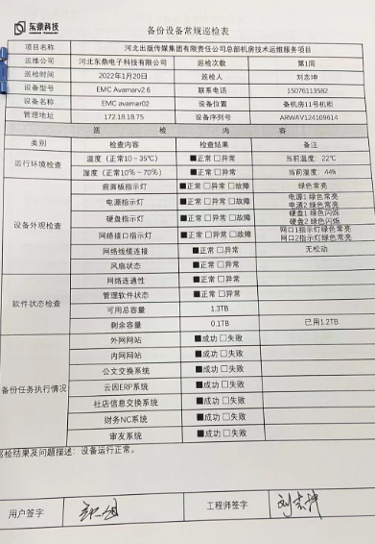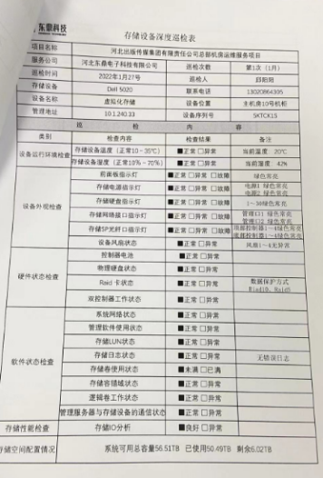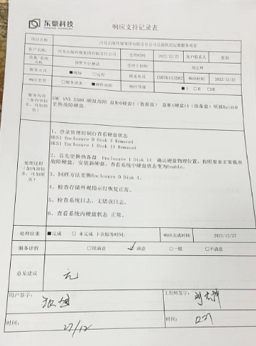  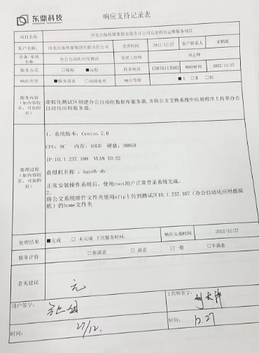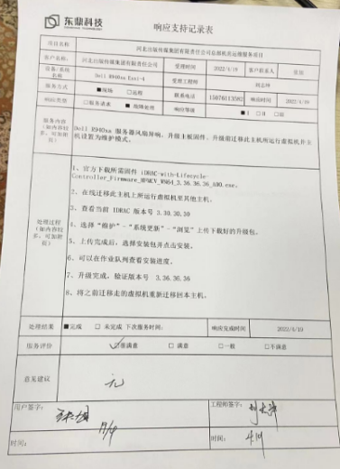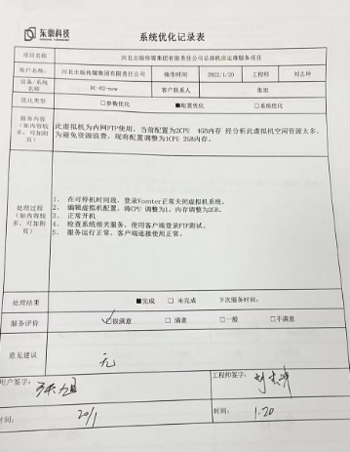  d) 使用适宜的设备和过程环境；  主要生产设备：主要生产设备有穿管器、电锤、手枪钻、冲击钻、偏口钳、扳手、老虎钳、网线钳、工具箱、熔接机、手持式网络分析仪、光纤识别仪、光功率、梯子、数字多用表、布卷尺，满足安装施工需求等，基本满足要求。设备精度保证，维修及时，有设备日常保养记录.  过程环境：详见 7.1.4 审核记录  e）指派胜任的人员，均为计算机专业毕业生，经确认符合要求，详见7.2  f) 需确认过程：方案确认  但未提供对方案确认过程进行了确认的证据。  g) 实施防止人为错误的措施：体系文件中明确规定了不合格品控制要求：包括原材料的不合格品，生产加工中的不合格品、组装过程中产生的不良品均不准转序，必须按照相关文件、制度执行。  现场查验：原材料进货检验均有检验员签字后方可放行；  服务过程的控制由各自工序检验合格后，方可放行；  竣工项目的检验必须经主管质量负责人确认签字后方可交付。  对不影响使用功能的产品必须经总经理授权后，方可放行。  上述措施实施有效。  h) 实施产品和服务的放行、交付和交付后的活动：  查产品交付：根据合同要求进行产品交付。  查交付后的活动：产品交付后的活动直接由技服部负责改进落实。  --查在建项目：  项目现状  工程名称：河北医科大学第一医院数据中心机房基础设施升级项目  开工日期： 2022.12.20  安装现场：石家庄市裕华区东岗路89号河北医科大学第一医院，距离公司20分钟车程  工程内容：勘测现场、技术交底、安全交底、穿管布线、设备安装、单机设备测试、系统设备联调、验收  提供该现场安装施工资料资料，目前该项目已进入服务器系统调试阶段  现场查看邱阳阳正在进行服务器系统安装调试工作，询问项目负责人清楚工程内容，并负责协调各方面关系，按时完成工程内容，并交付验收。  a提供的服务特性和要达到的结果，编制了《技术文件管理制度》、《设备管理制度》、《安全生产管理制度》、《线缆敷设作业指导书》等工艺文件和记录。相关法律法规要求：产品质量法、合同法、标准化法、招标投标法及GB/T 50311-2000《建筑与建筑群综合布线工程》、GB/T50312-2000《建筑与建筑群综合布线工程系统施工与验收规范》、YD/T926-2001《大楼通信综合布线系统》、GA/308-2001《安全防范系统验收规则》等。  b获得和使用适宜的监视测量资源：手持式网络分析仪、光纤识别仪、光功率、数字多用表、钢卷尺。  C该项目使用的设备和过程环境：主要设备：穿管器、电锤、手枪钻、冲击钻、偏口钳、扳手、老虎钳、网线钳、工具箱、熔接机、手持式网络分析仪、光纤识别仪、光功率、梯子、数字多用表、布卷尺，满足安装施工需求。查见施工现场设有警示牌、警示绳等防护措施。  d技术部所有人员岗前经过专业培训及安全培训，有相关工作经验，符合公司岗位能力需求。  e需要确认的过程：方案确认  但未提供对方案确认过程进行了确认的证据。。  f现场通过对客户要求登记评审、区域标识，专人负责专区管理，批次归档保存等措施防止人为差错的发生  g抽查过程监视和测量情况，由项目经理对项目实施过程进行抽检，提供有工作日志；  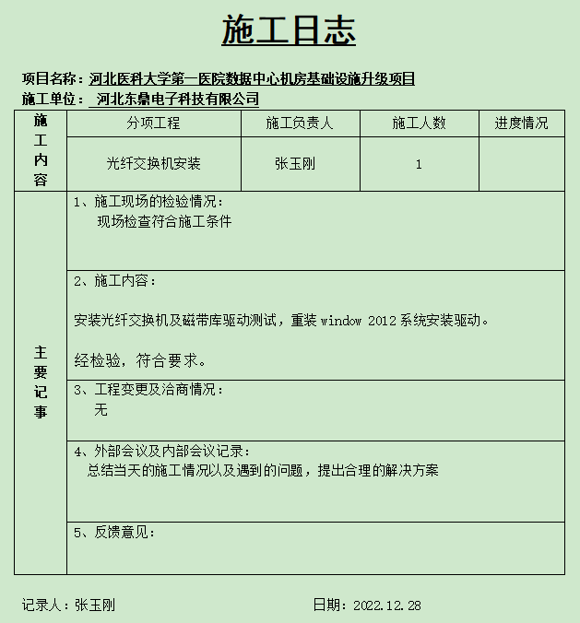  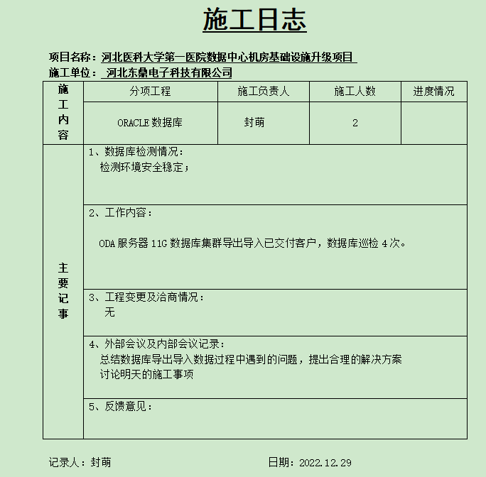 | N
标识和可追溯性 | 8.5.2 | 标识：状态标识：进行中/完成/未开始 测试：未确认、未解决、已解决、未指派等  可追溯性：合同--系统集成方案--安装施工控制资料--原材料检验--测试报告--验收报告  施工过程：对施工过程，通过施工检查验收记录、施工记录、施工日志等形式体现对施工过程及进度的标识和可追溯性。  工程材料、构配件和设备的现场管理有效，发放皆有记录并具有可追溯性。  通过工程例会、监理通知等形式保持与工程建设有关方的沟通。 | Y
产品防护 | 8.5.4 | 安装施工过程中，主要是对现场顾客财产的防护，避免损坏，以此实现防护的目的。  避免挤压、磕碰，工序完工后，做好标识，安装过程中轻拿轻放等措施。 | Y
变更的控制 | 8.5.6 | 企业目前主要提供的产品和服务为计算机系统集成、安防信息系统集成，服务实现流程未发生变化。从其施工方案、操作规程和施工记录、检验记录等形成文件的信息来看未发生更改。  若产品和服务发生变更，由技术部填写《产品/服务变更通知单》，由领导进行评审，并下发至施工和检验相关部门。技术部存档。 | Y
产品和服务的放行 | 8.6 | ●编制了《工程验收规范》，收集了相关标准：产品质量法、GB/T 50311-2000《建筑与建筑群综合布线工程》、GB/T50312-2000《建筑与建筑群综合布线工程系统施工与验收规范》、YD/T926-2001《大楼通信综合布线系统》、GA/308-2001《安全防范系统验收规则》等。  ●抽已竣工工程：北洋出版传媒股份有限公司总部数据中心老旧设备更新及安全整改加固项目验收报告、运维服务结算单：  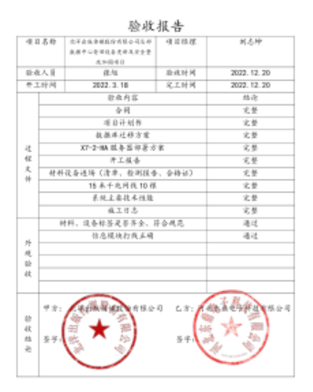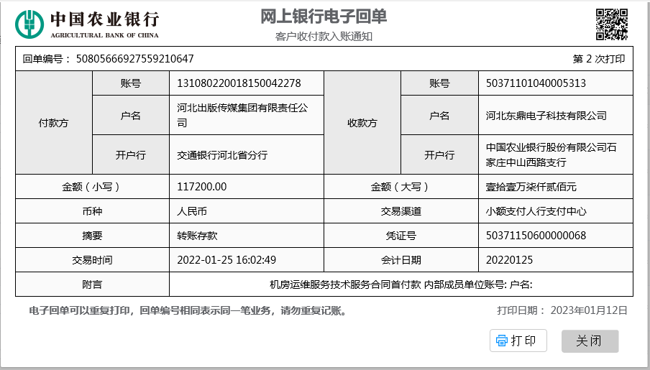 | Y
不合格输出的控制 | 8.7 | 编制《不合格品控制程序》，其规定了不合格品的识别、隔离、标识、评审及处置方面的要求。  在产品进货检验中出现的不合格可进行退货处理，在产品交付后出现不合格可进行换货或返工处理。  目前没有发生不合格的情况。  经查，符合要求。 | Y

说明：不符合标注N

